Ufficio stampa 26/05/2023

FONDAZIONE ARENA: UN MODELLO ECONOMICO VINCENTE GRAZIE AL SOSTEGNO DEGLI SPONSOR STORICI E L’INGRESSO DI NUOVI PARTNER
L’aumento delle sponsorizzazioni del 2023 supera i 600 mila euro

Mentre il conto alla rovescia scandisce l’avvicinarsi dell’attesa edizione numero 100 del Festival, Fondazione Arena di Verona si prepara a questo importante appuntamento con importanti riconferme degli sponsor storici, che costituiscono un vero e proprio record di longevità con una media di 14 anni, a fianco di numerosi ingressi di partner che hanno scelto di dare fiducia al modello economico virtuoso della Fondazione, che nel 2023 registra un incremento delle sponsorizzazioni che supera i 600 mila euro.
In questi ultimi anni il rapporto di Fondazione Arena con le Aziende si è rinsaldato sempre più attraverso percorsi strategici nei quali la reciproca conoscenza e il senso profondo di responsabilità sociale verso il territorio ha generato sempre nuovi stimoli per il raggiungimento di traguardi comuni.

Tra i sostenitori del Festival, al netto dell’apporto dei soci fondatori privati di Fondazione Arena, Camera di Commercio e Cattolica Assicurazioni, spicca la fedeltà del Major Partner Unicredit, a fianco dell’Arena dal 1994 per un totale di 29 anni, seguito da Calzedonia, che sostiene il Festival dal 2006 e che dal 2021 ha aderito in qualità di founder al progetto 67 Colonne per l’Arena, insieme al Pastificio Rana, Official Sponsor dal 2021.

Se si analizza la provenienza degli spettatori del Festival, il 60% circa proviene da 114 diversi Paesi del mondo e tra questi, con una percentuale che sfiora il 22%, svetta quello tedesco. Lo stretto rapporto con la Germania si riflette anche nella presenza all’interno delle sponsorizzazioni, a partire dal Gruppo Volkswagen, attivo nel sostegno a Fondazione Arena dal 2006, seguito da DB BAHN, con i suoi collegamenti tra Verona-Vienna-Monaco e il Brennero, e quest’anno una locomotiva OBB si “vestirà” d’opera brandizzandosi con i colori del 100° Festival.
Il 2023 vede l’ingresso di Müller, prestigiosa multinazionale tedesca che sarà promotrice di un importante progetto legato ad accessibilità e inclusione che si articolerà per 10 serate tra luglio e agosto. L’iniziativa, con il coinvolgimento di associazioni che operano con persone con disabilità, proporrà percorsi multisensoriali e attività propedeutiche di avvicinamento agli spettacoli, oltre ad audiodescrizioni ed attività tematiche.

Tra gli sponsor di lungo corso va ricordato in primis Air Dolomiti, insieme a Fondazione Arena da 20 anni, che porterà in alta quota, attraverso un servizio di in-flight entertainment, le arie tratte dalle opere in cartellone in programma per il Festival 2023, oltre ad una personalizzazione degli aeromobili con stickers dedicati al Festival.
Tra i sostenitori storici spiccano quindi A4Holding e Casa Vinicola Sartori, a fianco di Fondazione Arena da ben 18 anni, Verona Fiere (15 anni), SABA Italia (13 anni) e SDG Group (4 anni).
RTL, a fianco del Festival da 5 anni, valorizzerà la “prima” del 17 giugno con un progetto volto a diffondere e raccontare la lirica con approccio fresco e accattivante.
Metivest, multinazionale ucraino-olandese attiva nei settori minerario e siderurgico, ha instaurato la propria partnership con Fondazione Arena nel 2018 e la collaborazione è proseguita fino all’inizio del conflitto; nel 2023, nonostante le tensioni ancora elevatissime, torna a fianco dell’Arena e del Filarmonico e le due realtà si uniscono nella promozione del progetto di solidarietà Saving Lives. Ad ogni acquisto di biglietti per l’Opera Festival sarà infatti possibile aggiungere un importo simbolico per sostenere la popolazione ucraina fortemente provata dalla guerra.

Il significativo incremento delle sponsorizzazioni rispetto al 2022, il cui dato era a sua volta in aumento rispetto al 2021, è stato reso possibile anche grazie alla fiducia di nuovi sostenitori, a partire da Forno Bonomi, realtà veronese conosciuta in tutto il mondo, protagonista di un contest legato ad uno dei suoi prodotti più caratteristici, la torta frolla.
Genny, iconico brand di moda, rinnoverà le divise dei circa 200 addetti alla sorveglianza destinati all’accoglienza del pubblico, contribuendo a rinnovare l’immagine del Teatro proprio nell’anniversario più atteso della storia del Festival.
Il fashion district Mantova Village, invece, vestirà le proprie vetrine e i propri spazi ispirandosi all’opera mediante installazioni, allestimenti, costumi di scena ed elementi scenografici che richiameranno l’Arena ed i suoi spettacoli.
Acqua Dolomia, con il packaging raffinato che valorizza la pregiata acqua del Parco Naturale Dolomiti Friulane, impreziosirà eventi, presentazioni del Festival e le serate delle 4 iniziative corporate Arena Opera Festival Experiences.
Sanagol, sostenitore del Festival per natura particolarmente attento alla cura della voce e al suo mantenimento, è protagonista della sfida People’s Voice Awards, l’appassionante contest online che a poche ore dall’Inaugurazione del Festival decreterà il brano “vincitore” tra le 100 arie più vocalmente impegnative della storia del Festival.
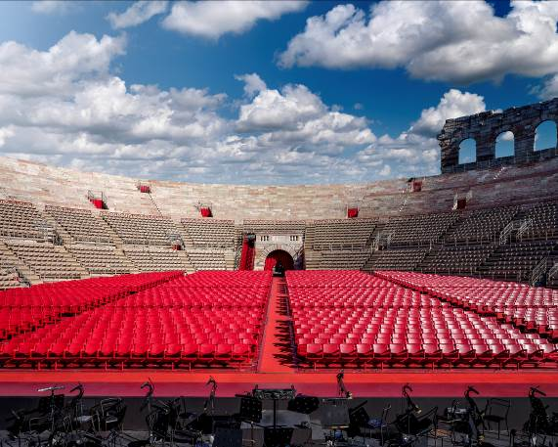
Palazzo Maffei Casa Museo, prestigiosa realtà culturale di Verona, ha scelto di sostenere il Festival areniano in qualità di Partner Culturale, commissionando al fotografo di fama internazionale Massimo Listri una fotografia esposta nella collazione del Museo del quale sono state realizzare 33 copie autenticate dall’autore destinate ad un progetto di fundraising a sostegno del Festival.

L’attività della Stagione Artistica 2023 al Teatro Filarmonico è invece sostenuta da BCC - Banca di Credito Cooperativo di Verona e Vicenza, anch’essa per la prima volta a sostegno di Fondazione Arena.

INFORMAZIONI
Ufficio Stampa Fondazione Arena di Verona
Via Roma 7/D, 37121 Verona
tel. (+39) 045 805.1861-1905-1891-1939
ufficio.stampa@arenadiverona.it

